III Rzeczpospolita. Czy zwycięstwo PiSu doprowadziło do zmiany ustrojowej?
Rządząca partia wiele uwagi poświęciła krytyce państwa, jakim była <strong>III Rzeczpospolita</strong>, podkreślając silne jej związki z poprzednim ustrojem. Czy zmiany, jakie przyniosło dojście PiS-u do władzy pozwalają postawić tu cezurę kończącą jakiś etap w najnowszej historii Polski?

III Rzeczpospolita, czyli problemy najnowszej historii Polski.
III Rzeczpospolita to potoczne określenie państwa Polskiego od Okrągłego Stołu do zwycięstwa PiS-u w wyborach parlamentarnych. Formalnie rzecz biorąc obecna forma ustrojowa nie zmieniła się po tych wyborach i teoretycznie nie ma podstaw do tego, by kłaść taką cezurę. Ogólna bowiem praktyka zakłada, że kolejna numeracja jest nadawana w razie przerw w ciągłości ustrojowej jakiegoś państwa (np. rozbiory między I i II Rzeczpospolitą, czy kolejne republiki francuskie, przedzielane okresami monarchicznymi).

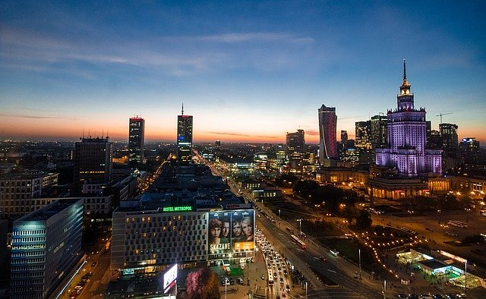
III Rzeczpospolita i powrót PiS-u do władzy
Zwycięstwo PiSu w 2005 roku, a później powrót do władzy w roku 2015 odbył się jednak pod takim deklaratywnym odcięciem od państwa, jakim miała być III Rzeczpospolita, wraz z jej wszystkimi patologiami i niedoskonałościami, że powszechnie zaczęto mówić o IV RP. W dyskursie nowej władzy wiele było mowy o tym, że po Okrągłym Stole nie ułożono należycie spraw publicznych. Chociażby nie rozliczono osób współpracujących z aparatem bezpieczeństwa PRL-u. Zwracano też uwagę, że na majątku państwowym dorobiła się nomenklatura, czyli urzędnicy i funkcjonariusze poprzedniego systemu.
Kontrowersje nie tylko ustrojowe
Można jednak się zastanawiać, na ile III Rzeczpospolita różni się od IV. Mimo pewnych pokazowych procesów i ustaw wciąż wiele tego typu kwestii nie jest rozwiązanych. Zastrzeżenia budzi również fakt, że w szeregach partii rządzącej znajdują się ludzie, którzy przed Okrągłym Stołem znajdowali się po drugiej stronie barykady.

